CMA CGM đầu tư 600 triệu đô la vào bến cảng mới tại Việt Nam khi thương mại tăng vọt
Mike Schuler
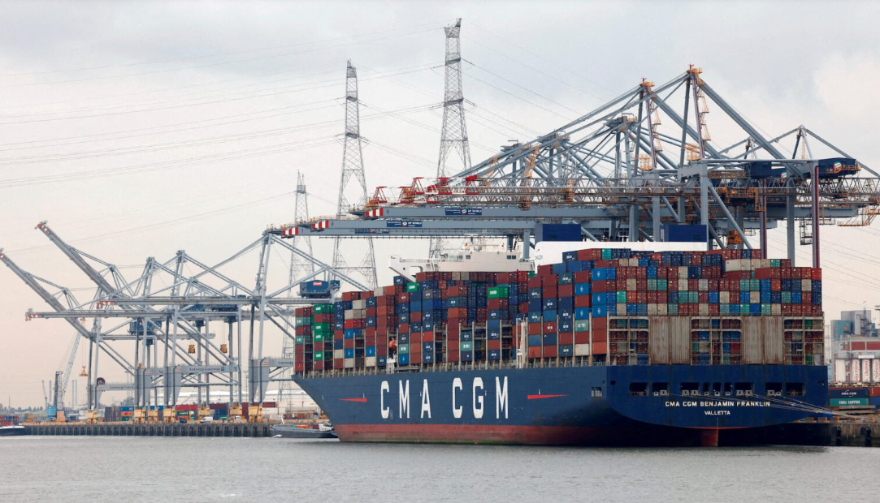
Tập đoàn CMA CGM đã ký thỏa thuận hợp tác với Tổng công ty Tân Cảng Sài Gòn (SNP) để phát triển một cảng nước sâu mới tại Hải Phòng, miền Bắc Việt Nam, đánh dấu sự mở rộng đáng kể sự hiện diện của công ty này tại Đông Nam Á.
Dự án này, với khoản đầu tư 600 triệu đô la, sẽ chứng kiến ​​sự phát triển của các bến Lạch Huyện 7 và 8 tại khu vực có vị trí chiến lược Lạch Huyện. Bến cảng này được thiết kế để bốc dỡ 1,9 triệu TEU và dự kiến ​​sẽ bắt đầu hoạt động vào năm 2028.
Sự phát triển này diễn ra vào thời điểm quan trọng đối với nền kinh tế Việt Nam, quốc gia đã chứng kiến ​​sự tăng trưởng mạnh mẽ về khối lượng container, nhất là ở khu vực phía Bắc, nơi đã nổi lên như một trong những khu kinh tế phát triển nhanh nhất Đông Nam Á.
CMA CGM hiện diện tại Việt Nam từ năm 1989, Tập đoàn này hiện đang điều hành 5 văn phòng trên khắp cả nước và sử dụng hơn 550 nhân viên. Tập đoàn duy trì mạng lưới hoạt động mạnh mẽ với 29 chuyến tàu ghé cảng hàng tuần tại 7 cảng của Việt Nam, được tích hợp với mạng lưới liên phương thức của CEVA Logistics. CMA CGM hiện đang duy trì các hoạt động khai thác cảng đáng kể tại Việt Nam, bao gồm cả việc đồng sở hữu cảng Gemalink tại Cái Mép và Cảng Container Quốc tế Việt Nam tại Thành phố Hồ Chí Minh.
Khoản đầu tư này diễn ra trong bối cảnh các mô hình thương mại toàn cầu có sự thay đổi đáng kể do Chiến tranh thương mại của Tổng thống Trump gây ra.
Việt Nam đã chứng kiến ​​hoạt động sản xuất gia tăng khi các công ty chuyển hoạt động khỏi Trung Quốc để tránh thuế quan của Mỹ. Dữ liệu gần đây cho thấy hoạt động thương mại của Việt Nam với cả Trung Quốc và Mỹ đều đạt mức cao nhất sau đại dịch. Tuy nhiên, quốc gia này phải đối mặt với những thách thức tiềm ẩn khi phải đối mặt với mức thuế 46% đối với hàng xuất khẩu sang Mỹ, trong khi chờ đợi các quyết định của Nhà Trắng dự kiến ​​vào tháng 7.
Bất chấp những lo ngại này, Việt Nam đã nổi lên như một bên hưởng lợi lớn từ sự thay đổi mô hình thương mại, với khối lượng hàng hóa vận chuyển bằng đường biển đến Mỹ tăng mạnh so với năm ngoái.
----------------------------

